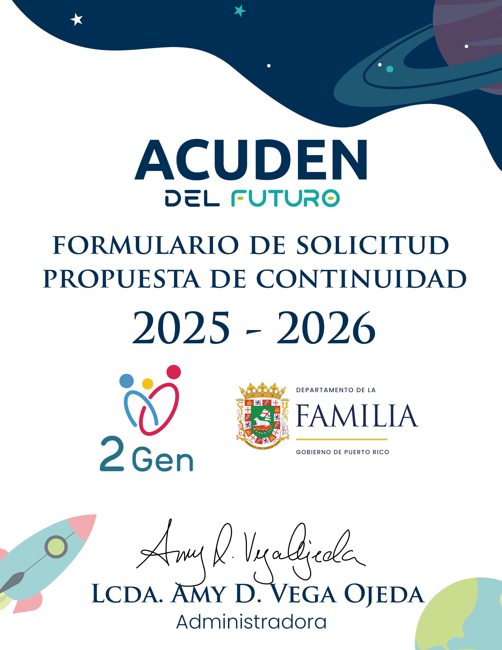

**PREFACIO**

La Administración para el Cuidado y Desarrollo Integral de la Niñez (ACUDEN) provee este formulario para solicitar fondos a través del Programa Child Care para el año Programa 2025-2026, para dar continuidad a la prestación de servicios de orientación y referidos en los Centros e Generaciones (2 Gen), el cual debe ser completado en todas sus partes y en detalles. Para reforzar este proceso se creó la *Guía de Propuesta Continuidad de Servicios Centros 2 Generaciones 2025-2026* para facilitar a los municipios y/o entidades privadas en la preparación y el desarrollo de las propuestas que se someten a nuestra agencia para recibir fondos federales. Es de suma importancia que las propuestas se desarrollen con toda la información solicitada. Esta información servirá de base al proceso de evaluación de las propuestas y en la toma de decisiones en relación con su aprobación. El personal de la oficina de Administración de la ACUDEN nivel central, estará disponible para orientar a las organizaciones y/o municipios durante el proceso de preparación de sus propuestas para la solicitud de fondos federales.

La propuesta será radicada de forma digital, una vez esto suceda será revisada y evaluada por un comité evaluador de Propuestas Federales establecido por el Administrador. Este comité hará la recomendación sobre la distribución de los fondos al Administrador. De ser necesario, a los proyectos que sometan propuestas, se les podrá requerir información adicional antes de hacer la recomendación final de fondos a el Administrador. No se proveerá información anticipada sobre la distribución de fondos o las recomendaciones del comité evaluador hasta tanto el Administrador de la ACUDEN autorice la distribución de fondos y firme las cartas de notificación o denegación de fondos.

**SoliCItud de ProPuesta de Servicios**

**CONTINUIDAD SERVICIOS CENTROS 2 GENERACIONES 2024-2025**

**Para completar esta solicitud deberá hacerlo siguiendo las instrucciones que se encuentran en la Guía de Propuesta, de modo que conteste la información de forma clara, específica y completa.**

**PARTE 1: Aspectos Programáticos**

1. **Información General**
2. Nombre de Entidad 2. Seguro Social Patronal

|  |  |  |
| --- | --- | --- |
| Edite aquí |  | Edite aquí |

1. Dirección Postal 4. Dirección Física

|  |  |  |
| --- | --- | --- |
| Edite aquí |  | Edite aquí |

1. Números de Teléfonos 6. Dirección Correo Electrónico (Email)

|  |  |  |
| --- | --- | --- |
| Edite aquí |  | Edite aquí |
| Edite aquí |  | Edite aquí |
| Edite aquí |  | Edite aquí |

7. Personas contacto 8. Puesto

|  |  |  |
| --- | --- | --- |
| Edite aquí |  | Edite aquí |
| Edite aquí |  | Edite aquí |

9. Tipo de entidad

|  |  |  |  |
| --- | --- | --- | --- |
| ☐ | Agencia Gobierno Estatal | ☐ | Organización privada sin fines de lucro |
| ☐ | Municipio | ☐ | Corporación privada con fines de lucro |

10. Horario de servicio del Centro 2 Generaciones

|  |  |  |  |  |  |
| --- | --- | --- | --- | --- | --- |
| **Nombre** | **Horario de Servicio** | | | | **Dirección Física** |
| **Diurno** | | **Nocturno** | |
| **Lunes a Viernes** | **Sabatino** | **Lunes a Viernes** | **Sabatino** |
| 1. Edite aquí | Edite aquí | Edite aquí | Edite aquí | Edite aquí | Edite aquí |

11. Área Geográfica y descripción de facilidades físicas - Describir el área geográfica y las facilidades físicas donde se ofrecen los servicios. Debe incluir datos específicos sobre localidades, servicios adyacentes, zonificación (área rural o urbana).

Edite aquí

**PARTE 2: Actividades**

1. Filosofía - Describir cómo su filosofía promueve los servicios holísticos para el desarrollo integral de las familias en la provisión de sus servicios que persiguen los Centros 2 Generaciones.

|  |
| --- |
| Edite aquí |

1. Plan de Servicio - (**Anejo 2**) El Programa Child Care requiere que una parte de los fondos asignados sean destinados al desarrollo de actividades que promuevan mayor calidad en la provisión y promoción de los servicios, así como actividades de educación para la familia. Como mínimo, el proponente deberá identificar los talleres mandatorios requeridos por la ACUDEN).
2. Describa su cumplimiento con el Registro Compulsorio denominado ACUDEN Quality System (AQS), Instrumento de Medición de Calidad. (Mandatorio para todo proveedor de servicios que recibió fondos CCDF 2024-2025).

|  |
| --- |
| Edite aquí |

1. Especifique si todo el personal subvencionado con los fondos CCDF durante el año 2023‑2024 cuenta con los adiestramientos de la Plataforma AQS. (Adjunte evidencia como **Anejo 3**)

|  |
| --- |
| Edite aquí |

1. Inventario de la propiedad (enumere el inventario de equipos que tiene el Centro subvencionados con los fondos de 2GEN)

|  |
| --- |
| Edite aquí |

1. Participación comunitaria **-** Enumere las actividades para promocionar y destacar la importancia de los servicios integrados que brinda el Centro, cómo los va a promocionar, los medios utilizados y la fecha estimada. Explicar además cómo se involucrará a las familias, escuelas, negocios locales y otras organizaciones comunitarias en la planificación y ejecución del programa.

|  |
| --- |
| Edite aquí |

**PARTE 3: Plan Estratégico**

1. Plan Estratégico **-** Debe expresarse claramente el servicio a ofrecerse, a quién lo planifica ofrecer, el tiempo en que se ofrecerá el mismo, y dónde se ofrecerá. Deberá contener los objetivos, la necesidad identificada, los servicios individualizados, resultado e instrumentos de medición. Deberá además describir cómo evaluará y monitoreará la fidelidad de la implementación del Centro, cumpliendo con los objetivos del Programa. Incluir los acuerdos colaborativos que tengan al presente. (**Anejo 4**)

**PARTE 4: Capacidad Organizacional**

1. Experiencia en la administración de fondos públicos y privados. *(*Describa su experiencia proveyendo servicios en programas similares administrados con fondos federales y/o estatales, la cantidad de fondos recibida, matrícula atendida, tipos de servicios prestados y si ha tenido que preparar un plan de acción correctiva. De ser así favor de incluir copia del mismo).

|  |
| --- |
| Edite aquí |

1. Recursos Fiscales - (Provea la cantidad de fondos con los que cuenta la entidad según su origen) a la fecha de la redacción de esta propuesta.

|  |  |
| --- | --- |
| **Tipo de Fondos** | **Cantidad Anual** |
| Fondos Federales (excepto “Child Care”) | Edite aquí |
| Fondos Estatales | Edite aquí |
| Fondos Municipales | Edite aquí |
| Fondos Privados | Edite aquí |
| Otros Fondos | Edite aquí |

1. Requisito Fiscal (Si recibió más de $750,000.00 en fondos federales durante el año 2023-2024. Marcar con una X. (Incluya como **Anejo 5**)

|  |  |  |
| --- | --- | --- |
| **Single Audit** | **Si** | **No** |
|  |  |

|  |  |  |  |
| --- | --- | --- | --- |
| ☐ | Sí | ☐ | No |

1. Requisito del SAM.gov (Incluya como **Anejo 6**)
2. Permiso Requerido - (Provea Permiso Único de OGPe (**Anejo 7**) las copias legibles de éstas).
3. Personal costeado para la continuidad de servicios en los Centros 2 Gen con fondos Child Care. (El Programa de Child Care y la ACUDEN requieren que estos empleados tengan una preparación académica. Verificar cumplimiento con la tabla en la página 12 de la Guía de la Propuesta, que especifica los requisitos mínimos de cada puesto).

Incluya como anejo, una Transcripción de Créditos, Certificación de Grado y/o Diploma del Personal propuesto**. (Anejo 8)**

|  |  |  |  |  |
| --- | --- | --- | --- | --- |
| **Nombre** | | **Puesto** | **Preparación Académica** | **Salario** |
|  | Edite aquí | Edite aquí | Edite aquí | Edite aquí |
|  | Edite aquí | Edite aquí | Edite aquí | Edite aquí |
|  | Edite aquí | Edite aquí | Edite aquí | Edite aquí |
|  | Edite aquí | Edite aquí | Edite aquí | Edite aquí |
|  | Edite aquí | Edite aquí | Edite aquí | Edite aquí |
|  | Edite aquí | Edite aquí | Edite aquí | Edite aquí |

1. Personal de apoyo - Incluya una lista del personal en la entidad que proveerá servicio de apoyo al programa.

|  |
| --- |
| Edite aquí |

1. Incluya como (**Anejo 9**), un Organigrama de la Entidad que incluya cantidad de personal sufragado en la propuesta con fondos del Programa Child Care.

**PARTE 5: Presupuesto – Uso de Fondos**

1. **Narrativo del Presupuesto** (**Anejo 10**)

Adjunte un Narrativo del Presupuesto en el cual se detalle cómo se van a utilizar los fondos por cada una de las partidas.

(El Narrativo de Presupuesto justifica los fondos solicitados para las distintas categorías y debe desglosar el ítem, el costo individual por la cantidad que se obtendrá y el costo total. Este debe estar relacionado no sólo al presupuesto, si no al plan estratégico y al narrativo de la propuesta).

* 1. Los documentos y tablas concernientes para completar el área de Presupuesto deben ser descargados desde el portal electrónico de la ACUDEN https://acuden.pr.gov bajo los siguientes nombres:
     + Aprobación Presupuestaria
     + Resumen Presupuestario
     + Salarios
     + Beneficios Marginales
     + Utilidades (Adjunte como **Anejo 11** las facturas de servicio de agua, luz y teléfono)

**Parte 6:** **Plan de Emergencia (Anejo 12)**

1. Deberá adjuntar como **Anejo 12** el Plan de Emergencia del Centro. Este plan de emergencia debe abordar la logística a seguir de surgir un evento fortuito que interrumpa las labores diarias normales de la prestación de servicios).